|  |  |  |  |  |  |
| --- | --- | --- | --- | --- | --- |
|  | | **작성자** | **2015182016손채영**  **2015184013서채원**  **2015184028지은혜** | **팀명** | Allday |
| **주차** | **15주차** | **기간** | **2019.4.19 ~ 2019.4.25** | **지도교수** | **정 내 훈**(서명) |
| **이번주 한일** | * **서채원** * **지은혜**  1. 구렁이 제작 2. 스테이지1 terrain 절벽구간 수정  * **손채영**  1. 버그 해결 중 | | | | |

**<상세 수행내용>**

* **서채원**

1.

* **손채영**

1. GameFramework 생성 -> CreateDirect3DDevice() 함수를 호출 -> m_pdxgiFactory라는 포인터 변수를 읽어오지 못 하는 문제
   1. 채원 컴퓨터에서는 이 문제가 생기지 않음.
   2. 저장소를 새로 받아 봐도 같은 문제가 생김.
   3. 저장소 전체를 마지막으로 작업했던 이전 버전 (2019. 04. 15)으로 되돌려 놓았음에도 실행해 보면 같은 문제가 생김.
      1. 마지막으로 작업하였을 때는 이 문제가 생기지 않았음.
   4. 컴퓨터 문제인 것 같음.
      1. DirectX SDK를 재설치 해 보았음에도..
      2. D드라이브에 있던 파일을 C드라이브에 옮겨 컴파일 보았음에도..
   5. 작업한 것을 테스트 해볼 수 없음..

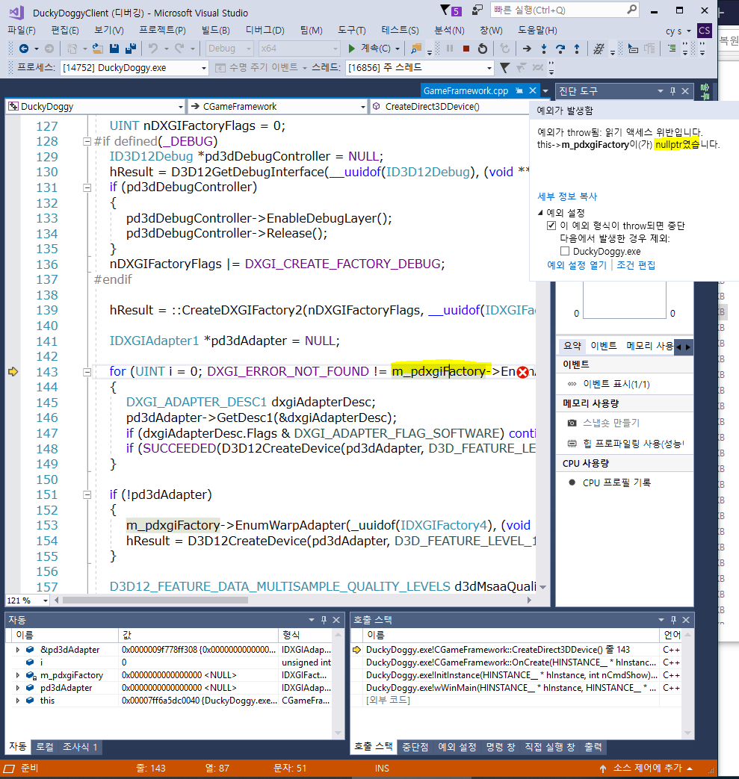

* **지은혜**

1. 구렁이 모델링 제작

2. 스테이지1 terrain 절벽구간 수정

|  |  |  |  |
| --- | --- | --- | --- |
| **문제점 정리** | **- 서채원**    **- 지은혜**    **- 손채영** | **해결 방안** | **- 서채원**  **- 지은혜**    **- 손채영** |
| **다음 주차** | **16주차** | **다음 기간** | **2019.4.26-5.2** |
| **다음주 할 일** | **- 서채원**  1.  **- 지은혜**  1. 나무 제작(종류 여러 개)  2. 구렁이 애니메이션 제작  **- 손채영** | | |
| **지도교수**  **Comment** |  | | |